Кут Хуми

Самигуллина Кира

ИЗНАЧАЛЬНО ВЫШЕСТОЯЩИЙ ДОМ ИЗНАЧАЛЬНО ВЫШЕСТОЯЩЕГО ОТЦА

Синтез Учителя Изначально Вышестоящего Отца: Четвёртый курс

57 Синтез Изначально Вышестоящего Отца
Высший Аттестационный Совет Изначально Вышестоящего Отца.
Извечный Посвящённый Изначально Вышестоящего Отца.
Монада Отца-человек-субъекта.
До-ИВДИВО Извечина Изначально Вышестоящего Отца.

Конспект

03-04.05.2025г.
Волгоград

Изначально Вышестоящий Отец
Изначально Вышестоящий Аватар Синтеза Изначально Вышестоящего Отца Кут Хуми Синтез Синтеза Изначально Вышестоящего Отца
Изначально Вышестоящий Дом Изначально Вышестоящего Отца
448. 64. ИВДИВО Отец-человек-субъекта Отец-человек-субъект-землянина
- Стяжание Шестнадцати космосов или космоса горизонтом номера Синтеза ИВО:
- Рождением Свыше в архетипической: метагалактике, октаве, всеедине, извечине
- Новым Рождением количеством/качеством Ядер Огня Синтеза
- 16384 частей реальностей в синтезе 1024 синтез-частей ИВО
- Тела Человека/Посвящённого/Служащего/Ипостаси/Учителя курса Синтеза ИВО частей Архетипов ИВДИВО
- Стяжание восьми реализаций 16 жизней ивдивной жизни Архетипов ИВДИВО
- Стяжание Космических: Сил, Магнитов, Столпов, ИВДИВО архетипов ИВДИВО
- Наделение Ядром Синтеза и Частью ИВАС Кут Хуми
- Наделение Ядром Синтеза и Частью Изначально Вышестоящего Отца
- Трансляция всех имеющихся Подготовок, Компетенций, Полномочий, Реализации и Степени Суперизвечности каждого в Архетип ИВДИВО
- Трансляция 4 ИВДИВО-зданий каждого (частного и трёх мировых) в Архетипы ИВДИВО
- Наделение ивдивной жизнью синтезом видов жизни ракурсом достигнутой Антропности, Компетентности, Полномочности и Реализованности в ИВДИВО
- Заселение Отец-Человек-Землянами архетипа ИВДИВО, итогами разработки трёх видов тел, взрастанием Огня, Духа, Света и Энергии с фиксацией физического мира данной реализации физически каждым
- Стяжание Синтезирования и Творения семи Частей ИВО каждого текущего Синтеза ИВО:
441. 57. монада Отец-человек-землянина
377. 57. живическое тело Отец-человек-землянина
313. ИВДИВО-тело жизни Отец-человек-землянина
249. 57. Тело высшего метагалактического космоса Отец-человек-субъект-землянина
185. 57. прамонада Отец-человек-землянина
121. 57. праживическое тело Отец-человек-землянина
057. ИВДИВО-тело пражизни Отец-человек-землянина
- Стяжание внутренней организации 64-рицей Внутренней Философии, Внутренней Парадигмы, Внутренней Энциклопедии, Внутреннего Учения каждого
- Явление ИВА ИВО и семи Аватаров ИВА ИВО текущего Синтеза ИВО:
Изначально Вышестоящий Аватар Синтеза Изначально Вышестоящего Отца Юсеф Синтез Жизни Изначально Вышестоящего Отца
Изначально Вышестоящий Аватар Синтеза Изначально Вышестоящего Отца Олаф Синтез Живики Изначально Вышестоящего Отца
Изначально Вышестоящий Аватар Синтеза Изначально Вышестоящего Отца Дональд Синтез ИВДИВО-Тела Жизни Изначально Вышестоящего Отца
Изначально Вышестоящий Аватар Синтеза Тела высшего метагалактического космоса Отец-человек-субъект-землянина Изначально Вышестоящего Отца
Изначально Вышестоящая Аватаресса Синтеза Изначально Вышестоящего Отца Она Синтез Прамонады Изначально Вышестоящего Отца
Изначально Вышестоящая Аватаресса Синтеза Изначально Вышестоящего Отца Даная Синтез Праживического тела Изначально Вышестоящего Отца
Изначально Вышестоящая Аватаресса Синтеза Изначально Вышестоящего Отца Видана Синтез ИВДИВО-Тела Пражизни Изначально Вышестоящего Отца
- ИВДИВО-разработка 16-ного ракурса Человека, Компетентного, Полномочного и Реализованного текущего синтеза ИВО
- ИВДИВО-развитие 16-ного ракурса деятельности Человека, Компетентного, Полномочного и Реализованного текущего синтеза ИВО
- Стяжание Станцы, Абсолюта, Пути, Эталона, Тезы, Стати и Синтеза степени реализации текущего Синтеза ИВО
- Стяжание Частей ИВО ивдивной жизни каждого 16-ного ракурса Эволюции, Антропности, Реализации, Сверхкосмичности текущего синтеза ИВО
- Стяжание Сердца - уровня Совершенного Сердца каждого 16-ного ракурса Антропности горизонта текущего синтеза ИВО
- Темы устоявшейся реализации: ИВДИВО ИВО (решением ИВАС КХ и ВлСи): Жизнь ИВО. Высший Аттестационный Совет Изначально Вышестоящего Отца
- Восемь Планов Синтеза ИВО каждого восьми Частей и восьми реализаций горизонта текущего синтеза ИВО
- Восемь книг восьми реализаций в Архетипе ИВДИВО
- Лично-ориентированный синтез Шестнадцати Космосов Позиции Наблюдателя и Антропного принципа
- Наделение шестнадцатью Высшими метагалактическими жизненностями 4 вида Человека от Частностей аппаратов систем частей до Синтез-частей
- Наделение шестнадцатью Высшими метагалактическими компетенциями 4 вида Компетентного от Прав синтеза до Должностной компетенции
- Наделение шестнадцатью Высшими метагалактическими полномочиями 4 вида Полномочного от Космоса до Архетипа
- Наделение шестнадцатью Высшими метагалактическими реализациями 4 вида Синтезкосмического от Образа Жизни до Синтеза

1 день 13.00

Аттестация. Это и проверка на Частности. Частности вырабатывают Части, своим Синтезом Частей вырабатываешь. Аттестовывать как ты расшифровываешь Частности Аватаров Синтеза и ИВ Отца. Частности бывают плановые, реальностные, архетипические, .... Внутренний мир больше плановый.
Действия в частных зданиях.
Как заставить Частности действовать не характерно. Как найти силу, которая будет возжигать? Ищу состояние, чтобы был отклик в теле. Надо добиться каких-то ярких проживательных моментов, всё таки 64 этажей здания. Переключиться законом диалектики, когда количество перерастает в качество. Пример: обучение языков, надо сколько то часов обучения, чтобы сформировался образ.
Катарсис – это «Я чувствую тебя тонкий мир».
Культура больше идет из планов. Обучиться чувствовать тонкий мир Мг частями реальности.
Парад военных достижений (огненный мир Духа), военные выходят на плато и передают свое состояние.
Реквиум – это в сторону огненного мира, Будди.
Мир Духа с точки зрения Монады? Россия умеет молиться, просить. Вечный Огонь реплицирует. Победа интернационального Духа. Отдайте это бремя Победы другим и идите дальше.
Из года в год, что происходит с Духом в отношении Монады?
Жизнь в материи, Дух в Огне. Дух расширил свои границы, через 40 лет полет в Космос.
Есть личное, есть общественное. Это в Монаде работает? что это? Летоисчисление, что это для Духа? Чем больше лет живешь, тем больше записей лезет из Духа. Вскрываются записи Духа, которые определяют наш дальнейший Путь.
Про переименование города, город Аватара Синтеза Теодора, город стандартов.
Записи вскрываются, и, важно, чтобы записи Отца вскрылись.
Когда пережигать уже нечего, тогда Огонь с Духом что делает? Огонь его начинает раскручивать на новые способности, то чего тебе не характерно. Самый сложный этап, наработать новое. Конечно, сначала пережечь старое. Признаться, что не компетентна, дура. И хорошо, что есть рядом компетентный. Уметь честно отвечать, давать другим возможность, более Компетентным. КХ говорит надо повысить навыки, образование. Перманентное действие – готовишься. Научиться регистрировать это, то чем ты будешь выходить на пик. Огонь как подушка, которая сжимается, сжимается и расправляясь, выходит на пик.
Мы не судим друг друга (судит Отец), а только говорим по делам. Судим по делам, дело, которое сделано или нет, или ..., чтобы хорошие записи выявились, усилились в этом воплощении.
На планах ИВДИВО-полиса нет. Небесный Иерусалим – может напомнить ИВДИВО-полис.
ИВДИВО-здания, ИВДИВО-полис, АС, к кому мы не ходили? ИВОтцу. На планах не было условий общения с ИВОтцом. Это минимально реальностные Части.
Должно быть автоматом, что общаемся с ИВ Отцом.
Архетипические Части, когда по Космосу переходим и нарабатываем. Как ими действуем? В Душе вы кто? Какая Часть сработает в самый неожиданный момент? У Кут Хуми действуем синтезчастями.

записи Духа, чтобы слой в Монаде уже раскрылся.
практика 1. 02.22. – 03.04
Вхождение в 57 Синтез. Вскрытие записей Духа.

Пояснения после практики: Отец обратил внимание, что эквилибристика Частей, чтобы концентрацию ясности сложить. Когда Отец говорит, смотрите, и это не тренировка. Не задумываясь, что не вижу, правильно ли, не отвлекаться от самого видения, действовать как ты можешь. То как я вижу, и это правильно. Задача, что бы было «я так вижу». Части надо отпустить и свободно видеть. Нужны раскрепощённость и отсутствие комплексов.
Будет работа с книгами Вечного Духа. Чтение записей. Уникальный случай.
Завтра будем подводить итоги, в т.ч. будет Аттестация записей Вечного Духа, и чтобы запись получилась, то это уже ценно. Ты накрутил, сделал.
Советский Союз страна Посвященных. Открытием Вечного Огня начали привлекать записи Вечного Духа, Огня... физически.
перерыв 16.18-16.48

2 часть
рис. Часть Монада
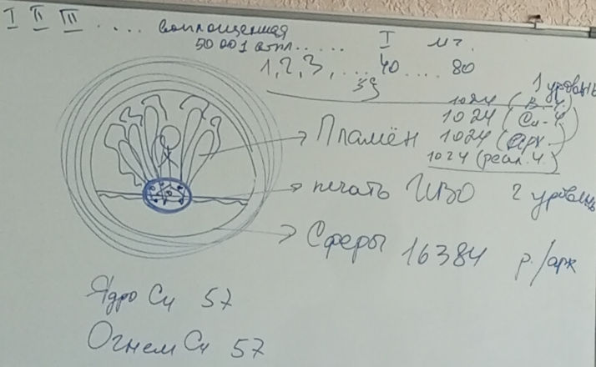

1-4 курс Синтеза - это специалитет? на что включают? на Аватаров Синтеза, Части, Огни каждого Синтеза, 64 кодона.
Что происходит с генетикой? Огонь Жизни возжигает, активирует, включает каждый кодон на новые качества Бытия Огнем.
Важно возжигать, разработать Синтез.

Реальностные Части есть у любого Человека. Потенциал, который вписывается в генетику каждого.
Архетипические Части – это Человек 6 расы, пассионарий, мы каждый, Я - Человек 6 расы. Должна быть устойчивая позиция.
А что вы для человечества новенькое разработали и реплицируете? Эволюционно, субъектно? Подумать.
Мы эманируем 1024 реальностные и 1024 архетипические. А что нового в Жизни Человеческой? Частности, 16 космосов (стяженные тела), 2 Жизни (Человеческая и Компетентная). 2 Жизни дают возможность преодолеть.
Работающие Компетенции у Человека.
Предложение помозговать на тему: Предложить новаторское, с точки зрения развития человечества, всечеловечества, из уровня архетипических Частей.
Предложение для ИВДИВО: Например, переименование города. Пораскручивать, как я думаю синтез-частями. Попереключаться на разные Части. И все это для Монады.

Стяжание Монады архетипической 6 расы.
1024 Части фиксируются в 16-ти Космосах.
Стяжаем в 9-м высшем Мг Космосе в Синтезе 9-ти.
Огонь Синтеза 57-го Синтеза, чтобы возжечь кодоны (57) и реплицировать 57 эманаций кодонов. Наша генетика в Омеге. Омегой называют Часть, клеточку Отца, программу развития, которая эманирует как развиваться, 57 вариантов развития 64 видами материи.
Адронный коллайдер.
А если образование сиаматикой.
Чтобы не быть Чудаками, должна сформироваться философия, она открывает перспективу. (о чем, ...) оформить философским языком, запредельный взгляд. Главное не быть понятным, а передать Образ. 6 раса – новаторы. Как связать эпоху Синтеза и 6 раса?
Философия Синтеза - стиль слова, который дает программе развития офизичиться в человечестве.
практика 2. 01.26-01.53
Стяжание Монады философом Синтеза 6 расы

01.57 тема: про 8-цу стяжания Должностно Полномочного (ДП)
Связано с видами материи
МО встал на аматику
Цель (атма) – это конкретная формулировка на год (буду делать это и предполагаю достигнуть за год). Включается Лотос.
Задача - будди
Устремление - это причина
И далее 4-ца обязательна, без неё не принимается.
Перманентная деятельность: это личное, что делаешь (например: на работе возжигаю 1024...и возжигаю у Аватара Синтеза Кут Хуми)
Тела синтез-космической реализации - аспекта
Компетенции стяжать Майтрейя
Синтез-реализация – философ Синтеза ...
практика 3. 02.17-02.23
Стяжание организации: Метагалактический синтезкосмический Высший Аттестационный Совет Изначально Вышестоящего Отца

2 день 10.00
3 часть
По итогам ночного обучения: помимо записей вечного Духа ещё записи Огня Света Энергии.
Задание: тренироваться читать книги, возжигать записи Огня Духа Света Энергии и читать.
Если в практике видим книгу на левой руке – некорректные записи, на правой - хороший опыт.
Когда читаете книгу и не видите, и ничего не происходит. А если прочитал, и у тебя вспыхивает, и здесь, и сейчас. Воплотился, надо восстановить Компетенции, они в Вечном Синтезе. Ваше Вечное тело Синтез Космичности.
Книги Жизни, я читаю Жизнь, чтобы привлекать Вечность, Синтез воплощений.
00.20 пример воплощения
Ваша синтез космичность – Человек (физическое тело, воплощение), но возможно Аспект, но надо подействовать Аспектом, повозжигаться, походить к Аватару Синтеза Кут Хуми.
Вечное тело Человека – есть. А что оно умеет делать? Оно живет в Вечности.
Что сейчас с Вечным телом? Вечное тело - самостоятельное организованное тело, которое служит Отцу.

Подведем итоги. Что с книгами записей? останутся или ..
В ночной подготовке переходим в Вечное Тело (п.4 анкеты ДП: синтезкосмичность (реализация)), этим живете. Надо натренироваться, убедить себя, что ваше Вечное Тело это вы, и передает вам данные.
Просыпаетесь и у вас состояние на тему ДП.... Аватаресса....
пример: новая работа. адаптация (это на физике)
А если попадаешь Аватаром? физика дает ориентиры, заполняя организацию.
00.55. здоровье (сила Духа) это наш синтез архетипов, концентрация
п.2. анкеты ДП: Компетенция - Полномочия Совершенств Будды (требование к нам).
Уделять внимание деталям.
Из Человека начинаем выходить в Компетентного.

практика 4. 01.10-01.30
итоги ночного обучения

Пояснения про МО: конкуренция нарастает. Не требуется сложных формулировок в МО. Нас читают. Выверять, что заявляете в МО.

01.43. тема: новое в ИВДИВО см.рис.
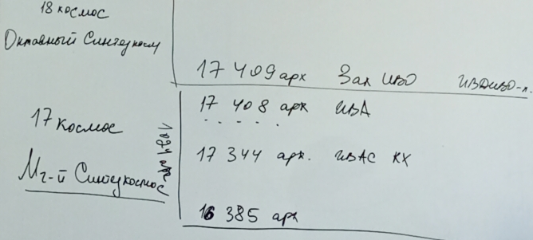

практика 5. 01.50-02.04
Стяжание вхождение в 17 Космос
пояснения:
Как и чем ходим по космосам? Ядром ДП. Еще? Частями. Архетипически организованными. Например: Архетипическим Ипостасным телом.
Реальностные Части действуют внутри архетипически (как системы частей), которые дают нам детализацию. У скольких Монада появилась впервые? примерно 2 млр, а у остальных уголёчек. При появлении Монады появляется книга Жизни и потенциализация.
В 17-ом Мг Синтезкосмосе 1024 Синтез Частями.
в 18-ом Октавном Синтезкосмосе 1024 Части Вечного Синтеза.

практика 6. 02.35 -02.46
Стяжание 1024 частей в 17 и 18 космосах.

пояснение: можно ходить и Синтез частями, если они работоспособные.
в 17409 архетипе находится зал ИВОтца Вечное тело сверхкосмичности Частей Вечного Синтеза и это пик. Нас конечно натренировали на Ипостасное тело. И выходим Ипостасным телом Синтез Частей в 17-м космосе.
см рис.
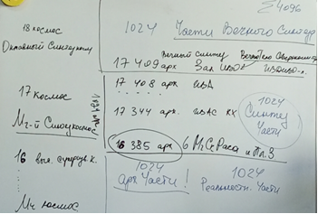
Каждый Человек развивает Человечество. Мы служим ИВОтцу.

практика 7. 03.02-03.16
Стяжание Частей Вечного Синтеза. Наделение Вечной Жизнью

перерыв 13.21-13.51

4 часть 13.51

На 16385 архетипе фиксируется 6 Мг Синтезкосмическая Раса и Планета Земля.
Культурные люди привносили тонкий мир на физику.
Культура пошла из религии (мистерии, передача лика Христа росписью)

практика 8. 00.11 – 00.25
Стяжание концентрации выражения 6 расы

00.33 тема: изменения организаций
см. рис.
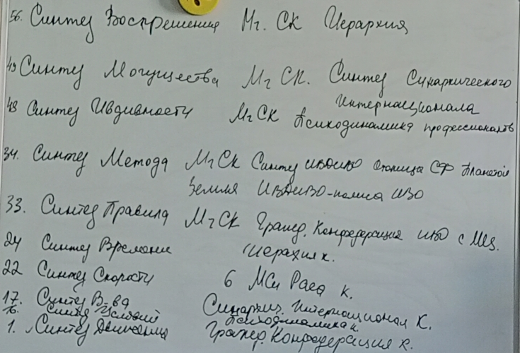

практика 9. 00.46-01.01
Стяжание организаций ИВДИВО

практика 10. 01.11-01.28
Стяжание 16 архетипов

практика 11. 01.31-01.39
Стяжание ИТ ТТ СТ

практика 12. 01.42-01.51
Стяжание Частей 57 Синтеза

Поручение: На каникулах тренироваться на Аспекта, развитие Частей.
01.54. То, что мы называем Жизнью, порой Жизнью не является.
Как научиться Жить - это у ИВАватаров Синтеза Олафу Даная, ИВАС Юсеф
Она, ИВАС Дональд Видана.
Дух в Огне, Жизнь в материи. Координация Духа и Жизни.

Практика 13. 01.58-02.10
Стяжание Компетенций, Полномочий

Учительница 57 Синтеза ИВО Порофиева Л.
Сдано ИВАС КХ 20.05.2025

